Pengaruh Kualitas Pelayanan, Harga ,Lokasi Dan Kelengkapan Produk Terhadap Kepuasan Konsumen Toko Istana 45 Kholil Kabupaten Bangkalan

Nurul oktaviyana,¹Manah tarman,₂ Drs.Subandy widjaya,
Pendidikan Ekonomi, STKIP PGRI Bangkalan

Article Info |  | ABSTRAK
Article history:  Accepted: 7 Juli 2022  Publish: 7 August 2022 |  | Penelitian ini bertujuan untuk Mengetahui Pengaruh kualitas pelayanan harga, lokasi dan kelengkapan produk terhadap kepuasan konsumen Toko Istana 45 Kholil Kabupaten Bangkalan penelitian ini menggunakan metode pendekatan kuantitatif dan tekhnik penumpulan data dilakukan dengan metode penyebaran angket dan dokumentasi terhadap Responden dan objek penelitian. Dan hasil penelitian ini yaitu tentang Pengaruh Kualitas Pelayanan,Harga,Lokasi dan Kelengkapan produk terahadap ke Berdasarkan tabel diatas dapat dilihat nilai konstanta (nilai α) sebesar 2,023, nilai kualitas pelayanan (nilai b1) -0,522 , nilai Harga (nilai b2) 2,088 , nilai Lokasi (nilai b3) 1,159 , dan nilai kelengkapan produk (b4) 0,790. Sehingga dapat diperoleh persamaan Regresi Linier Berganda sebagai berikut : Y = 2,023 + -0,522 + 2,088 + 1,159 + 0,790 kepuasan konsmen Toko Istana 45 Kholil Kabupaten Bangkalan Nilai Konstanta Kepuasan Konsumen (Y) sebesar 2,023 yang menyatakan jika variabel X1,X2,X3,X4 sama dengan nol yaitu kualitas pelayanan, Harga, Lokasi, Kelengkapan produk maka Kepuasan Konsumen adalah 2,023.
Keywords:
Kualitas pelayanan,Harga,lokasi,kelengkapan produk,kepuasan konsumen
Article Info |  | Abstract
Article history:  Accepted: 7 Juli 2022  Publish: 7 August 2022 |  | This study aims to determine the effect of service quality, price, location and product completeness on customer satisfaction at Istana 45 Kholil Stores, Bangkalan Regency. This research uses a quantitative approach and data collection techniques are carried out by distributing questionnaires and documentation to respondents and research objects. And the results of this study are about the influence of service quality, price, location and product completeness on the basis of the table above, it can be seen that the constant value ( value) is 2.023, the service quality value (b1) is -0.522, the price value (b2 value) is 2.088, Location value (b3) value is 1.159 , and product completeness value (b4) is 0.790. So that the Multiple Linear Regression equation can be obtained as follows: Y = 2,023 + -0,522 + 2,088 + 1,159 + 0,790 customer satisfaction at Istana 45 Kholil Stores, Bangkalan Regency. equal to zero, namely service quality, price, location, product completeness, then consumer satisfaction is 2.023.
 |  | This is an open access article under the Lisensi Creative Commons Atribusi-BerbagiSerupa 4.0 Internasional
Corresponding Author:
Nurul oktaviyana
Pendidikan Ekonomi, STKIP PGRI Bangkalan
Email: dinataokta56@gmail.com

- PENDHULUAN
Masyarakat waktu ini mengalami duduk perkara ekonomi terjadi persaingan oleh karena itu, pengusaha wajib berlomba-lomba merancang strategi pemasaran yang kuat agar dapat membangun kepuasan bagi pelanggannya jadi dapat bertahan dalam persaingan bisnis menggunakan tahu cita-cita, permintaan serta kebutuhan pelanggan maka akan memberikan masukan penting bagi pengelola usaha buat merancang taktik pemasaran agar bisa menciptakan kepuasan bagi para pelanggannya. Faktor rprimer dalam perusahaan utama memenangkan persaingan mampu dilakukan melalui pengiriman produk serta jasa yang berkualitas dengan harga yang bersaing. Minat dalam menjalankan perjuangan waktu ini sangat besar bahkan banyak sekali yang menjalankan usaha di pada bidang yang sama bernyanyi karna itu kreativitas dan inovasi perlu dikembangkan.
Berdasarkan Perusahaan wajib memiliki perencanaan untuk meningkatkan kepuasan konsumen dengan cara memperhatikan harga produk yang terdapat pada perusahaan tersebut pada dasarnya memilih perusahaan yang memberikan harga yang murah serta memiliki kualitas produk yang luar biasa dan harga yang murah. Perusahaan yang memiliki kualitas produk rupawan akan menerima banyak konsumen dibandingkan perusahaan yang tidak memiliki kualitas produk yang bagus. Jadi dapat Kata kunci bahwa konsumen akan membeli produk apabila harga produk tadi relatif terjangkau dan kualitas luar biasa.
Kualitas pelayanan jarang menjadi utama bicara orang dalam hal pemuasan kebutuhan pelayanan. Kotler (2009) menyatakan kualitas layanan atau kualitas pelayanan yang dibangun atas adanya perbandingan 2 faktor primer yaitu persepsi pelanggan atas layanan yang konkret mereka terima (layanan yang dirasakan) menggunakan layanan yang sesungguhnya diperlukan atau yang di inginkan (expected service). kualitas pelayanan mampu menyampaikan dorongan jangka panjang terhadap keputusan pelanggan.
Berdasrkan latar belakang yang telah di uraikan diatas,dan juga agar terhindar penafsiran dalam penelitian ini maka dibuat batas permasalahan. Permasalahan yang dibahas dalam penelitian ini adalah apakah terdapat pengaruh kualitas pelayanan harga lokasi dan kelengkapan produk terhadap kepuasan konsumen Toko Istana 45 Kholil Kabupaten Bangkalan

- KAJIAN PUSTAKA
Kualitas pelayanan Menurut Suryana (2013:202) kualitas Pelayanan merupakan strategi dan tujuan yang dilakukan perusahaan, yang kemudian secara integral dijadikan budaya dalam perusahaan. Seorang pelanggan akan merasa puas, apabila mereka mendapatkan pelayanan yang baik atau sesuai dengan yang diharapkan. Suatu produk akan diterima dengan baik apabila sudah mampu untuk memenuhi kepuasan konsumen yang menggunakannya.
Harga menurut Tjiptono (2015:289) harga merupakan satu-satunya unsur bauran pemasaran yang mendatangkan pemasukan atau pendapatan bagi perusahaan, sedangkan ke tiga unsur lainnya (produk, distribusi, dan promosi) menyebabkan timbulnya biaya (pengeluaran).
Lokasi Menurut Suryana (2013:209) lokasi merupaka salah satu hal yang berpengaruh dalam mempengaruhi keputusan pembelian, dengan tempat yang strategis, nyaman dan efisien agar menjadi peluang bisnis perusahaan itu sendiri. Lokasi yang strategis bertujuan untuk memaksimalkan keuntungan bagi lokasi Toko Istana 45 Kholil kabupaten Bangkalan itu sendiri.
Kelengkapan Produk (Kotler, 2002, p. 448) mengungkapkan kelengkapan produk ialah segala sesuatu yang dapat ditawarkan ke suatu pasar untuk memenuhi kebutuhan atau
keinginan. Konsumen akan melihat suatu produk berdasarkan pada karakteristik atau ciri, atau atribut produk dari produk tersebut Menurut (Staton, 2006, p. 222) produk adalah Sekumpulan atribut yang di dalamnya sudah tercakup warna, harga, kemasan, prestise pabrik, prestise pengecer, dan pelayanan dari pabrik serta pengecer, yang mungkin diterima oleh pembeli sebagai sesuatu yang bisa memuaskan keinginannya.
Kepuasan konsumen Menurut fandy tjiptono (2014: p.353) sebagai upaya pemenuhan sesuatu atau membuat sesuatu memadai. Menurut howard dan sheth dalam fandy tjiptono (2014: p.353) mengungkapkan bahwa kepuasan Konsumen adalah situasi kognitif pembelian berkenaan dengan kesepadanan atau ketidak sepadanan antara hasil yang didapatkan dibandingkan dengan pengorbanan yang dilakukan.

- METODE PENELITIAN
- Jenis dan penelitian
Dalam penelitian kuantitatif merupakan penelitian yang menggunakan metode kuantitatif, yaitu sebuah metode yang bertujuan menggambarkan fenomena atau keadaan sosial yang ada di masyarakat saling berhubungan satu sama lain.

- Populasi dan sampel
Populasi yang digunakan adalah semua konsumen toko istana 45 kholil dari laki-laki maupun perempuan Metode yang digunakan dalam penelitian ini yaitu dengan metode Nonprobability sampling dengan teknik pengambilan sampel yaitu sampling insidental/ accidental sampling adalah teknik pengambilan sampel berdasarka kebetulan, yaitu siapa saja yang kebetulan bertemu dengan peneliti di Toko Istana 45 Kabupaten bangkalan dapat digunakan sebagai sampel dalam penelitian ini (Sudaryono,2015:157). Sampel yang akan digunakan sebanyak 40 responden dengan jangka waktu penyebaran angket sekitar 2 Minggu.
- Variabel penelitian
Variabel Bebas : Pengaruh kualitas pelayanan.harga.lokasi.kelengkapan produk
Variabel terikat: Kepuasan konsumen Toko Istana 45 Kholil

- HASIL PENELITIAN DAN PEMBAHASAN
  - Hasil penelitian
      - Hasil Uji Validitas
Validitas digunakan untuk mengukur valid atau tidaknya suatu kuesioner. Suatu tes atau kuesinor dikatakan memiliki validitas tinggi jika alat tersebut menjalankan fungsi ukurnya atau memberikan hasil ukur yang sesuai dengan pengukurannya. Pengujian dilakukan secara statistik dengan bantuan SPSS. Mengukur tingkat validitas dilakukan dengan melakukan korelasi antara skor butir pertanyaan dengan skor butir total. Uji signifikan dilakukan dengan membandingkan niali r_{hitung} dengan r_{tabel} untuk degree of redom (df) = n-2 dengan alpha 0,05. Jika r_{hitung} lebih besar dati r_{tabel} dan niali positif maka indikator dikatakan valid, uji valididtas dilakukan dengan menghitung korelasi pearson (pearson correlation) antara skor masing – masing pertanyaan dengan skor total petanyaan. Menurut Sudaryono (2017:302)
Tabel 1. Hasil Uji Validitas
- Variabel X1 (Kualitas Pelayanan)
No | R_{hitung} | R_{tabel} | Keterangan
1 | 0,414 | 0,321 | Valid
2 | 0,590 | 0,321 | Valid
3 | 0,666 | 0,321 | Valid
4 | 0,417 | 0,321 | Valid
5 | 0,485 | 0,321 | Valid
- Variabel X2 (Harga)
No | R_{hitung} | R_{tabel} | Keterangan
1 | 0,352 | 0,321 | Valid
2 | 0,457 | 0,321 | Valid
3 | 0,558 | 0,321 | Valid
4 | 0,601 | 0,321 | Valid
5 | 0,631 | 0,321 | Valid
- Variabel X3 (Lokasi)
No | R_{hitung} | R_{tabel} | Keterangan
1 | 0,705 | 0,321 | Valid
2 | 0,503 | 0,321 | Valid
3 | 0,617 | 0,321 | Valid
4 | 0,583 | 0,321 | Valid
5 | 0,627 | 0,321 | Valid
- Variabel X4 (Kelengkapan Produk)
No | R_{hitung} | R_{tabel} | Keterangan
1 | 0,574 | 0,321 | Valid
2 | 0,630 | 0,321 | Valid
3 | 0,525 | 0,321 | Valid
4 | 0,456 | 0,321 | Valid
5 | 0,456 | 0,321 | Valid
- Variabel Y (Kepuasan Konsumen)
No | R_{hitung} | R_{tabel} | Keterangan
1 | 0,555 | 0,321 | Valid
2 | 0,662 | 0,321 | Valid
3 | 0,371 | 0,321 | Valid
4 | 0,518 | 0,321 | Valid
      - Hasil Uji Reliabilitas
Reliabilitas dilakukan dengan bantuan SPSS, reliabilitas ditentukan dengan menghitung koefisien croanbach alpha dari masing-masing instrumen penelitian dalam variabel, jika koefisien Croanbach Alpha > 0,60 maka indikator tersebut reliabel. Pada penelitian ini uji reliabilitas untuk menguji instrumen penelitian akan dilakukan kepada pelanggan Toko Istana 45 Kholil
Tabel 2. Hasil Uji Reliabilitas
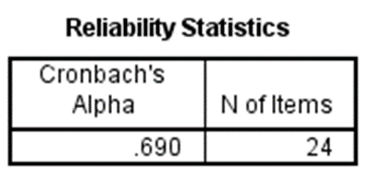
      - Uji Normalitas
Pengujian uji normalitas dapat dilihat dari grafik histogram atau normal probability plot yang membandingkan distribusi kumulatif dari distribusi normal, suatu data pengujian dikatakan normal jika data menyebar disekitar garis diagonal. Suatu data dikatakan berdistribusi normal jika nilai signifikansi > 0,05 maka data tersebut berdistribusi normal
Tabel 3. Hasil Uji Normalitas
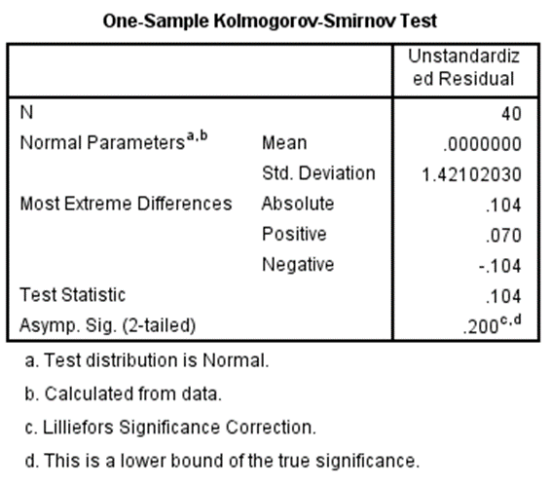
      - Uji Regresi Linier Berganda
Bermaksud meramalkan bagaimana keadaan (naik turunnya) variabel dependen (kriterium), bila dua atau lebih variabel independen sebagai faktor prediktor dimanipulasi (dinaik turunkan nilainya). Jadi analisis regresi linear berganda akan dilakukan bila jumlah variabel independennya minimal 2. (Irianto 2012:193)
Tabel 4. Hasil Uji Rergeresi linier berganda
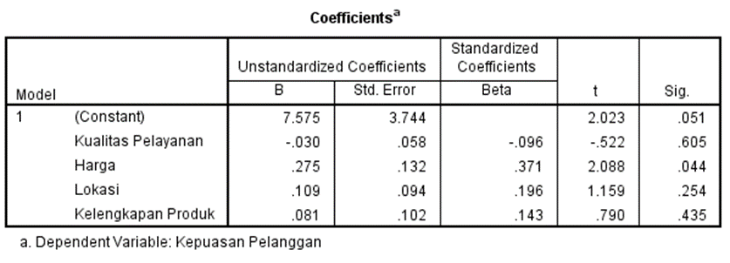
      - Uji T
Uji t ini bermaksud supaya mengetahui jika variabel independen tersebut berpengaruh terhadap variabel dependen. Uji t ini digunakan oleh peneliti apabila peneliti mempunyai satu variabel. Uji t dilakukan dengan membandingkan nilai t hitung dengan t Tabel. Sudaryono (2018:41).
Tabel 5 Uji T
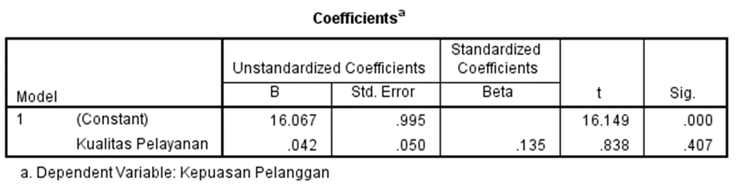
- Variabel Harga
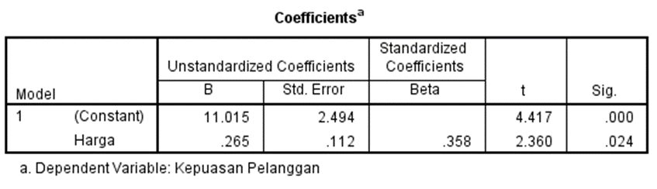
- Variabel Lokasi
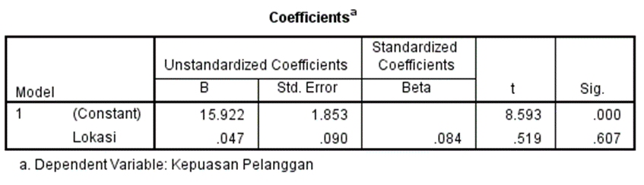
- Variabel Kelengkapan Produk
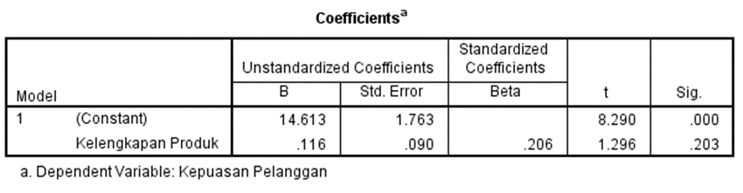
      - Uji F
Menurut Sugiyono (2014 : 96), Uji F bertujuan untuk mengetahui pengaruh variabel independen secara simultan. Model tersebut dapat disebut layak apabilai memiliki nilai Sig F lebih kecil atau sama dengan alpha 0,05.
Tabel 6 Uji F
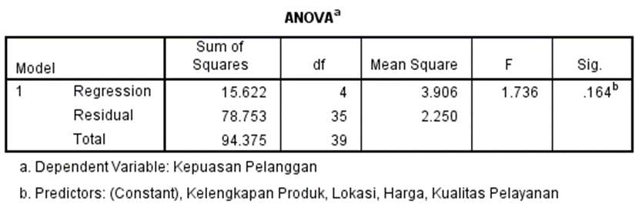
  - Pembahasan
Berikut ini merupakan hasil Uji Validitas,Reliabilitas,Normalitas,Regresi Linier Berganda Uji T dan Uji F yang didapatkan peneliti dari penelitian yang telah dilakukan di Toko Istana 45 Kholil Kabupaten Bangkalan:
- Berdasarkan hasil uji validitas variabel-variabel penelitian diatas dengan jumlah 24 butir pernyataan yang diberikan kepada 40 responden maka dapat disimpulkan bahwa ke 24 butir pernyataan yang diajukan bersifat Valid dan dapat digunakan sebagai instrument penelitian, hal tersebut dapat diketahui dari nilai R_{hitung} > R_{tabel.} Dimana nilai R_{tabel} dari penelitian ini adalah 0,379 berdasarkan tabel R untuk nilai sigifikansi 0,5 , hal tersebut dihitung menggunakan rumus df = N-2 maka df = 40-2 = 38
- Berdasarkan hasil Uji Reabilitas yang dilakukan oleh peneliti, dapat ditarik kesimpulan bahwa 24 item pernyataan yang peneliti gunakan bersifat reliabel dan dapat digunakan sebagai Instrumen Penelitian. Hal tersebut dapat diketahui dari nilai Cronbach Alpha 0,690 > 0,6 yang berarti apabila nilai Cronbach Alpha lebih dari 0,6 maka instrument pernyataannya bersifat reliabel
- Berdasarkan Uji Normalitas metode Kolmogorov Smirnocv yang dilakukan oleh peneliti, diperoleh nilai Signifikansi sebesal 0,200. Apabila mengkuti dasar pengambilan keputusan dalam metode Kolmogorov smirnov bahwa suatu instrument dikatakan bersifat normal apabila nilai signnifikansi > 0,05. Maka dapat disimpulkan bahwa data yang diunakan oleh peneliti berdistribusi normal mengacu pada nilai Signifikansi 0,200 > 0,050
- Berdasarkan tabel regresi linier berganda diatas dapat dilihat nilai konstanta (nilai α) sebesar 7,575, nilai kualitas pelayanan (nilai b1) -0,030 , nilai Harga (nilai b2) 2,275 , nilai Lokasi (nilai b3) 1,109, dan nilai kelengkapan produk (b4) 0,081. Sehingga dapat diperoleh persamaan Regresi Linier Berganda sebagai berikut : Y = 2,023 + -0,522 + 2,088 + 1,159 + 0,79
- Berdasarkan Berdasarkan output tabel diatas yaitu hasil Uji t (parsial) menunjukkan bahwa nilai signifikansi pengaruh Kelengkapan Produk (X4) terhadap Kepuasan Pelanggan (Y) adalah 0,203 > 0,05 dan nilai t hitung 1,296 < nilai t tabel 2,030 maka H4 ditolak H0 diterima. Artinya tidak terdapat pengaruh Kelengkapan Produk terhadap kepuasan Konsumensecara signifikan.
- Berdasarkan Tabel Uji F Output tabel diatas, dapat diketahui bahwa nilai signifikansi untuk Kualitas Pelayanan (X1), Harga (X2), Lokasi (X3), Kelengkapan Produk (X4) terhadap Kepuasan Pelanggan (Y) adalah 0,164 > 0,05 dan F hitung 1,736 < F tabel 2,64. Artinya tidak terdapat pengaruh secara simultan antara Variabel X dengan Variabel Y

Tabel 7. Subjek Penelitian,
Jenis Kelamin Responden
No | Jenis Kelamin | Frekuensi | Persentase
1 | Laki-laki | 18 | 46,7%
2 | Perempuan | 22 | 53.3%
Jumlah |  |  | 100%
Sumber : Data primer diolah, 2022
Berdasarkan tabel, dari para konsumen Toko Istana 45 Kholil Bangkalan menunjukkan bahwa sebanyak dari 18 respoden sama dengan 46,7% terdiri dari laki-laki dan sebanyak 22 responden sama dengan 53,3% terdiri dar perempuan. Dari hasil ini, menunjukkan bahwa sebagian besar konsumen toko Istana 45 Kholil Kabupaten Bangkalan adalah para perempuan sebesar 32 atau 53.3% responden.
Tabel 8. Usia Responden
Distribusi Tingkat Usia Responden
No | Usia | Frekuensi | Persentase
1 | 16-22 Th | 22 | 40.0%
2 | 23-29 Th | 18 | 40.0%
Jumlah |  | 40 | 80%
Sumber: Data primer diolah, 2022
Berdasaran tabel diatas dapat diketahui bahwa dari 60 responden yaitu para konsumen Toko Istana 45 Kholil Kabupaten Bangkalan menunjukkan sebanyak 24 atau 40.0% responden berusia 16-22 tahun dan sebanyak 24 atau 40.0% responden berusia 23-29 tahun sedangkan usia > 30 tahun sebanyak 12 atau 20.0% responden. Dengan demikian dapat dikatakan bahwa sebagian besar konsumen adalah berusia 16-22 dan 23-29 tahun yaitu masing-masing 24 responden.

- KESIMPULAN
Berdasarkan hasil penelitian yang telah dilakukan, yaitu tentang Pengruh Kualitas Pelayanan,Harga,Lokasi dan Kelengkapan produk terahadap ke Berdasarkan tabel diatas dapat dilihat nilai konstanta (nilai α) sebesar 2,023, nilai kualitas pelayanan (nilai b1) -0,522 , nilai Harga (nilai b2) 2,088 , nilai Lokasi (nilai b3) 1,159 , dan nilai kelengkapan produk (b4) 0,790. Sehingga dapat diperoleh persamaan Regresi Linier Berganda sebagai berikut :
Y = 2,023 + -0,522 + 2,088 + 1,159 + 0,790
kepuasan konsmen Toko Istana 45 Kholil Kabupaten Bangkalan
Nilai Konstanta Kepuasan Konsumen (Y) sebesar 2,023 yang menyatakan jika variabel X1,X2,X3,X4 sama dengan nol yaitu kualitas pelayanan, Harga, Lokasi, Kelengkapan produk maka Kepuasan Konsumen adalah 2,023.
- Nilai Koefisien X1 (Kualitas Pelayanan) sebesar -0,522 berarti bahwa peningkatan variabel X1 (Kualitas Pelayanan) sebesar 1% maka Variabel Y (Kepuasan Konsumen) menurun sebesar – 52% atau sebaliknya, setiap terjadi penurunan terhadap variabel X1 (Kualitas Pelayanan) sebesar 1% maka Kepuasan Konsumen menurun sebesar - 0,522 (-52%)
- Nilai Koefisien X2 (Harga) sebesar 2,088 berarti bahwa setiap terjadi peningkatan sebesar 1% Variabel X2 (Harga) maka Variabel Y (Kepuasan Konsumen) meningkat sebesar 2,088 (208%) atau sebaliknya, setiap terjadi penurunan terhadap variabel X2 (Harga) sebesar 1% maka Variabel Y (Kepuasan Konsumen) akan menurun sebesar 2,088(208%)
- Nilai Koefisien X3 (Lokasi) sebesar 1,159 (115%) berarti bahwa setiap terjadi peningkatan sebesar 1% Variabel X3 (Lokasi) maka Variabel Y (Kepuasan Konsumen) meningkat sebesar 1,159 (115%) atau sebaliknya, setiap terjadi penurunan terhadap variabel X3 Lokasi) sebesar 1% maka Variabel Y (Kepuasan Konsumen) akan menurun sebesar 1,159 (115%)
- Nilai Koefisien X4 (Kelengkapan Produk) sebesar 0,790 (79%) berarti bahwa setiap terjadi peningkatan sebesar 1% Variabel X4 (Kelengkapan Produk) maka Variabel Y (Kepuasan Konsumen) meningkat sebesar 0,790 (79%) atau sebaliknya, setiap terjadi penurunan terhadap variabel X4 (Kelengkapan Produk) sebesar 1% maka Variabel Y
- (Kepuasan Konsumen) akan menurun sebesar 0,790 (79%) Berdasarkan uraian diatas, dapat disimpulkan bahwasanya Variabel X1 (Kualitas Pelayanan) tidak berpengaruh terhadap Variabel Y (Kepuasan Konsumen) dikarenakan memiliki nilai minus (-), sedangkan untuk X2 (Harga), X3 (Lokasi), X4 (Kelengkapan Produk) Berpengaruh terhadap Variabel Y (Kepuasan Konsumen)

- UCAPAN TERIMA KASIH
Alhamdulillah puji syukur kepada Allah swt, karena kehendak dan ridha- Nya peneliti dapat menyelesaikan Artikel ini. Peneliti sadari Artikel ini tidak akan selesai tanpa doa, dukungan dan dorongan dari berbagai pihak.Terima kasih untuk dosen pembimbing 1 Manah Tarman M.si dan dosen Pembimbing 2 Drs. Subandy widjaya,M.pd dan Terima kasih untuk kedua orang tuaku yang kucintai dan aku sayangi. Dan untuk pacar saya terima kasih sudah menjadi teman di saat pembuatan artikel ini.

- DAFTAR PUSTAKA
Abdullah, T., & Trantri, F. (2012). Manajemen Pemasaan. Depok: Radjarafindo Perdana.
Agestina, K., & Dkk. (2019). Analisis Pengaruh Lokasi, Harga, dan
Arianty, N., Jasin, H., Nasution, P. L. K., & Cjristina, I. (2016). Manajemen Pemasaran. Medan: Perdana Publishing.
Bachtiar. (2011). Analisis Faktor-Faktor yang Mempengaruhi Kepuasan Mahasiswa dalam MemilihPoliteknik Sawunggalih. Dinamika Sosial Ekonomi, 7(1).
Beller, & Goldstruckter. (1983). Ritail management strategy. New Jersey: prentice hall.
Kualitas Produk Terhadap Kepuasan Konsumen Hanna Kebab di Kebumen. Jurnal Ilmiah Mahasiswa Managemen, Bisnis, Akuntansi, 1(1).

